关于召开2021年春季学期到期结题教学研究项目验收会议的通知
全校各单位：
根据《关于对2021春季学期到期结题的教学研究项目开展结题验收工作的通知》（院教〔2021〕35号），学校拟定于2021年7月7日（第19周周三）下午对春季学期到期结题的教学研究项目召开验收会议，现将有关事项通知如下：
一、验收工作安排
时 间 | 工作项目 | 地 点 | 具体工作要求
6月22日前  （已完成） | 上报结题验收材料 | 行政楼204室 | 详见《关于对2021春季学期到期结题的教学研究项目开展结题验收工作的通知》（院教〔2021〕35号）
6月24日-28日  （已完成） | 结题验收材料审查；  评审专家查阅验收材料 | 行政楼二楼会议室 | 教务处安排专人对项目结题验收材料进行形式审查；评审专家在学校正常上班时间任一时间段均可前往审阅
7月2日9:00-11:30 | 各项目负责人抽签确定汇报顺序 | 线上 | 逾期不参加抽签的老师视为弃权。
7月7日  14:00-16:30 | 工科组结题验收评审会  （信息学院、机电学院、城建学院、基础科学部） | 行政楼二楼会议室 | 1.项目负责人以PPT形式做10-15分钟的结题验收陈述报告。  2.评审专家组根据任务书约定的各项内容，对项目完成情况进行询问，并进行必要的现场考查（时间：5分钟以内）。
7月7日  14:00-16:30 | 文、法、经、管、艺结题验收评审会（外语学院、经管学院、新法学院、艺术学院） | 行政楼六楼会议室
7月7日16:35 | 集中综合评议 | 行政楼二楼会议室 | 综合评审组对两个组的评审情况进行集中评议，形成结题验收意见和结论。

二、其他注意事项
结题验收工作完毕后，教务处将统一发文公布验收结果，并对所有通过结题验收的项目材料（纸质档和电子档）归档建库。验收通过的项目应于2021年7月16日前提交所有材料，教务处对提交的所有材料审核无误后，颁发结题证书。
因本次采取线上抽签，请参与本次验收会的教师加入QQ群，群号为：138472976。其他未尽事宜，请联系教务处教研科林琳，电话：88426440。
群二维码 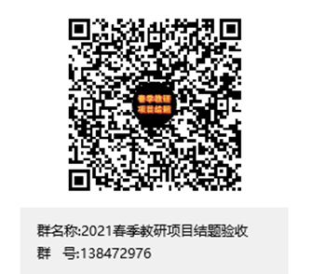
武昌首义学院教务处
2021年6月28日

